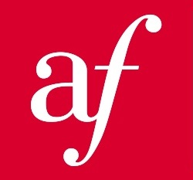**AЛЬЯНС ФРАНСЕЗ - *Иркутск***

**ALLIANCE FRANÇAISE *d’Irkoutsk***

**КОНКУРС РИСУНКОВ КО ДНЮ ПАМЯТИ ЖЮЛЯ ВЕРНА**

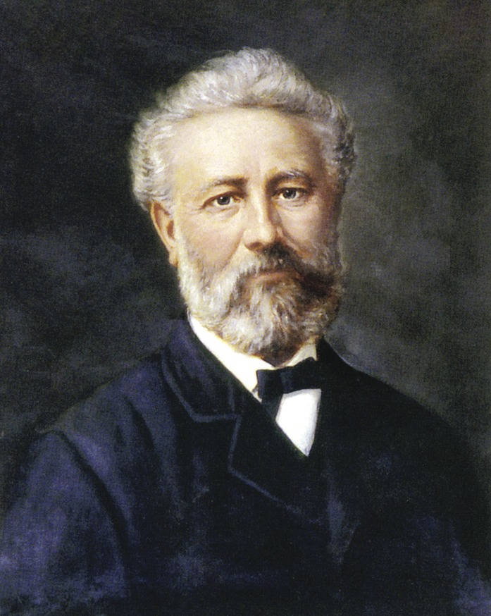

**24 марта 2025 –**

**120 лет со дня смерти Жюля Верна**

**РЕГЛАМЕНТ КОНКУРСА**

1. В конкурсе могут принять участие **школьники от 6 до 18 лет.**
2. Для участия необходимо придумать и нарисовать рисунок-обложку для блокнота по мотивам одного из произведений Жюля Верна. Принимаются рисунки в бумажном и электронном форматах **вместе с анкетой участника**.
3. Размер работы - формат А5, к участию принимаются работы в бумажном и электронном форматах.
4. Работы принимаются **до 21 марта 2025** включительно:

* по электронной почте на адрес: [irkoutsk@afrus.ru](mailto:irkoutsk@afrus.ru) (тема письма - Конкурс рисунков) или
* в офисе Альянс Франсез - Иркутск по адресу: ул. Горького, 28, 2 этаж.

1. Победители будут объявлены **28 марта.**
2. **Призы:** участники, занявшие 1, 2, 3 место в каждой категории получат подарочные издания Жюля Верна и сертификаты победителей 1й, 2й и 3й степени. На основе работы победителя будет разработан дизайн блокнота для сети Альянс Франсез в России.
3. Все конкурсанты получат **сертификаты** участника.

**AЛЬЯНС ФРАНСЕЗ - *Иркутск***

**ALLIANCE FRANÇAISE *d’Irkoutsk***

**Анкета участника**

1. ФИО участника

_____________________________________________________________________________

_____________________________________________________________________________

_____________________________________________________________________________

1. Возраст участника

_____________________________________________________________________________

1. Учебное заведение

______________________________________________________________________________

1. Книга, на основе которой сделан рисунок

______________________________________________________________________________

1. Контактные данные (телефон, электронная почта), по которым мы можем с Вами связаться

_____________________________________________________________________________

_____________________________________________________________________________

Отправляя эту анкету, я разрешаю опубликовать свою работу на сайте и использовать ее для производства печатной продукции "Альянс Франсез Иркутск" с указанием моих данных.

_______________